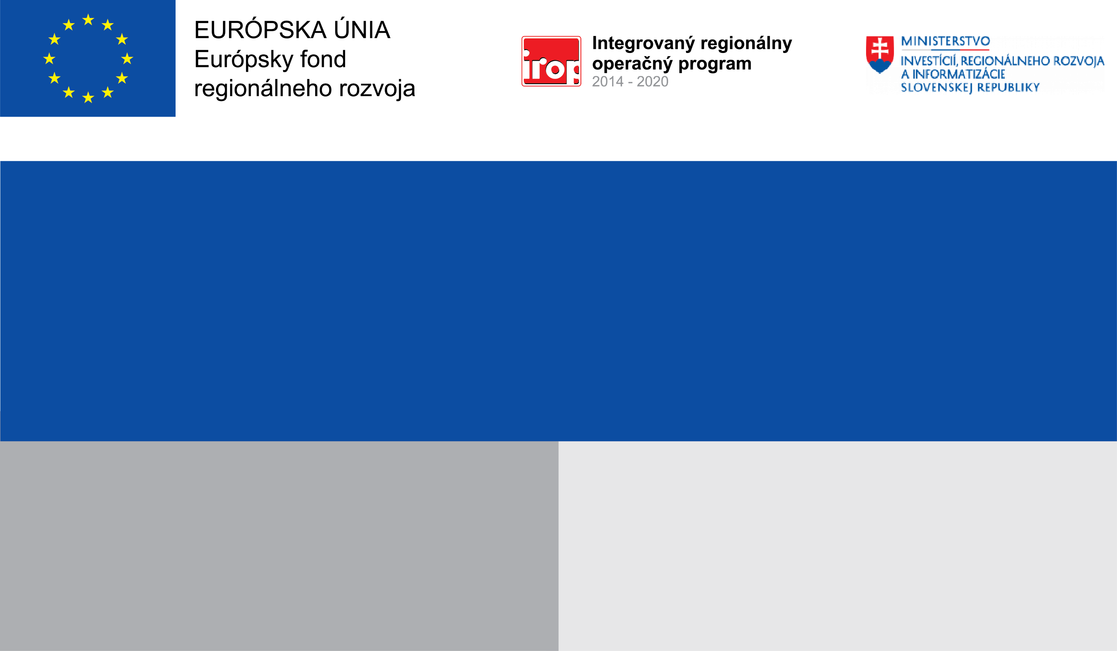

Projekt:
STAVEBNÉ ÚPRAVY SOCIÁLNYCH ZARIADENÍ a SPOLOČENSKEJ SÁLY ROBOTNÍCKY KULTÚRNY DOM (RKD) SUČANY


Prijímateľ:
Obec Sučany

Nenávratný finančný príspevok: 186 509,18 EUR
Výška finančnej podpory z EÚ: 186 509,18 EUR

Cieľ:
Zmiernenie dopadov koronakrízy v oblasti kultúrnych aktivít realizovaných v Robotníckom kultúrnom dome v Sučanoch prostredníctvom zvýšenia kvality poskytovaných služieb a zlepšenia hygienických štandardov kultúrneho zariadenia

